Atividades das aulas de Programação para Dispositivos Móveis em Android

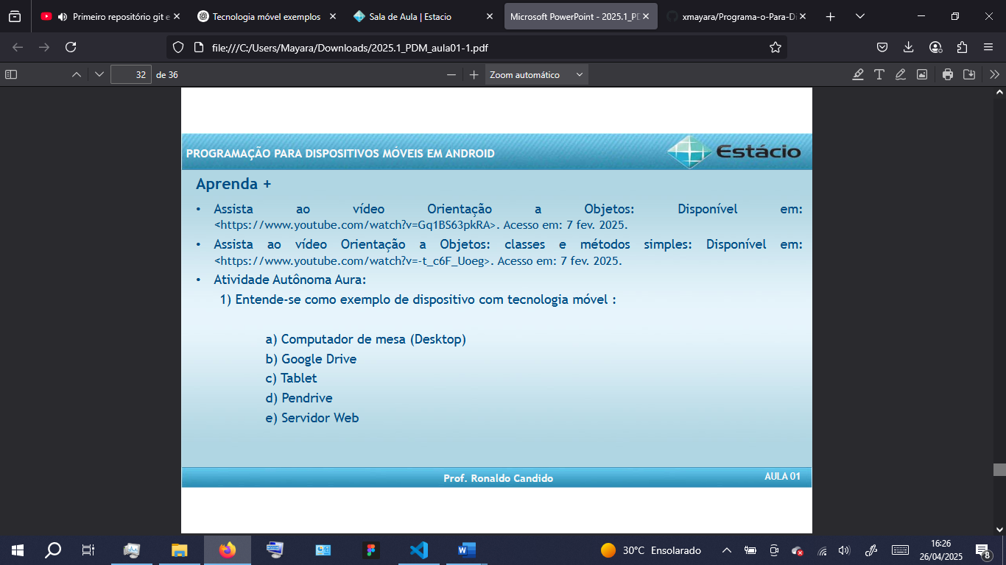Aula1

Resposta letra C Tablet. ­

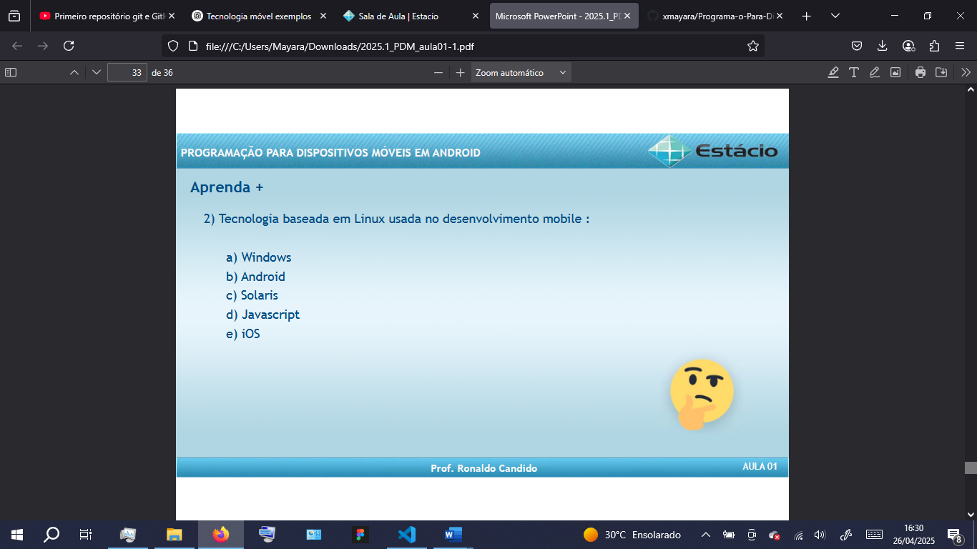

Resposta letra B Android

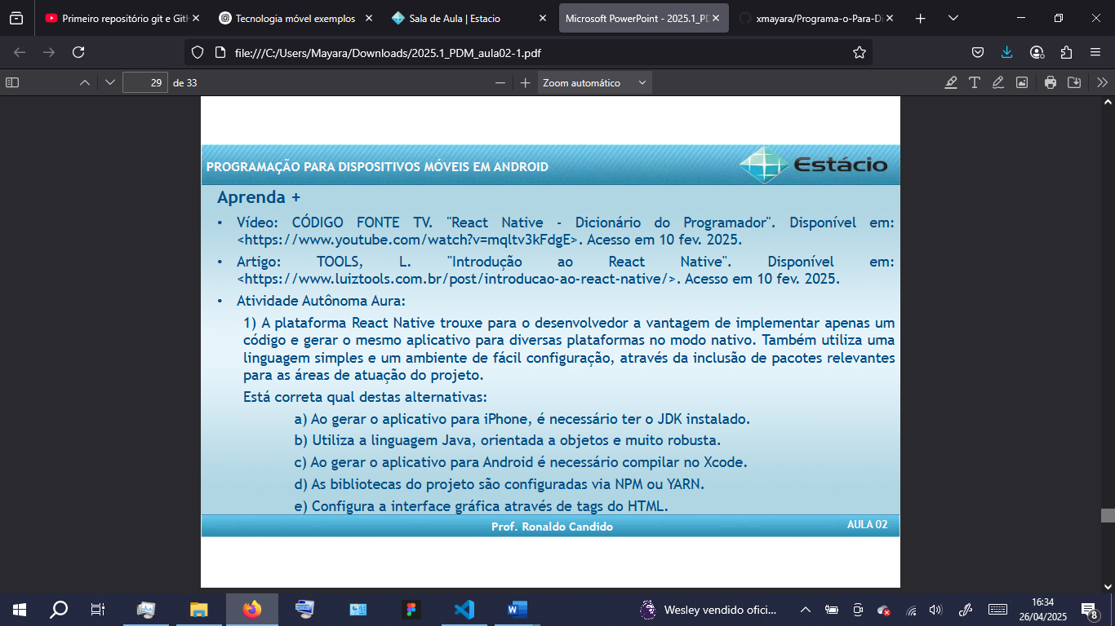Aula 2

Resposta letra D As bibliotecas do projeto são configuradas via NPM e Yarn.

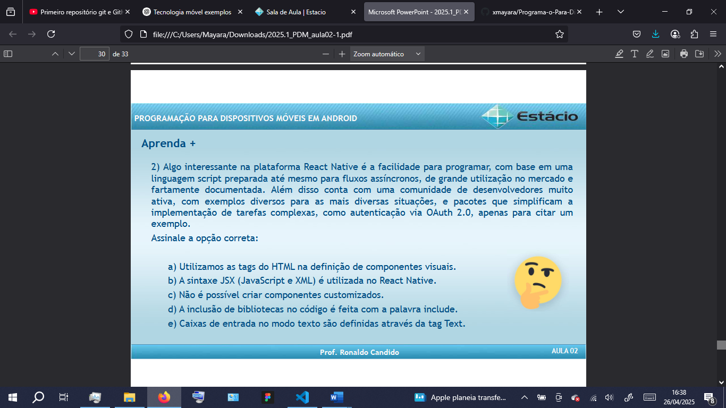

Resposta letra B sintaxe JSX (JavaScript e XML) é utilizada no React Native.

Aula 3

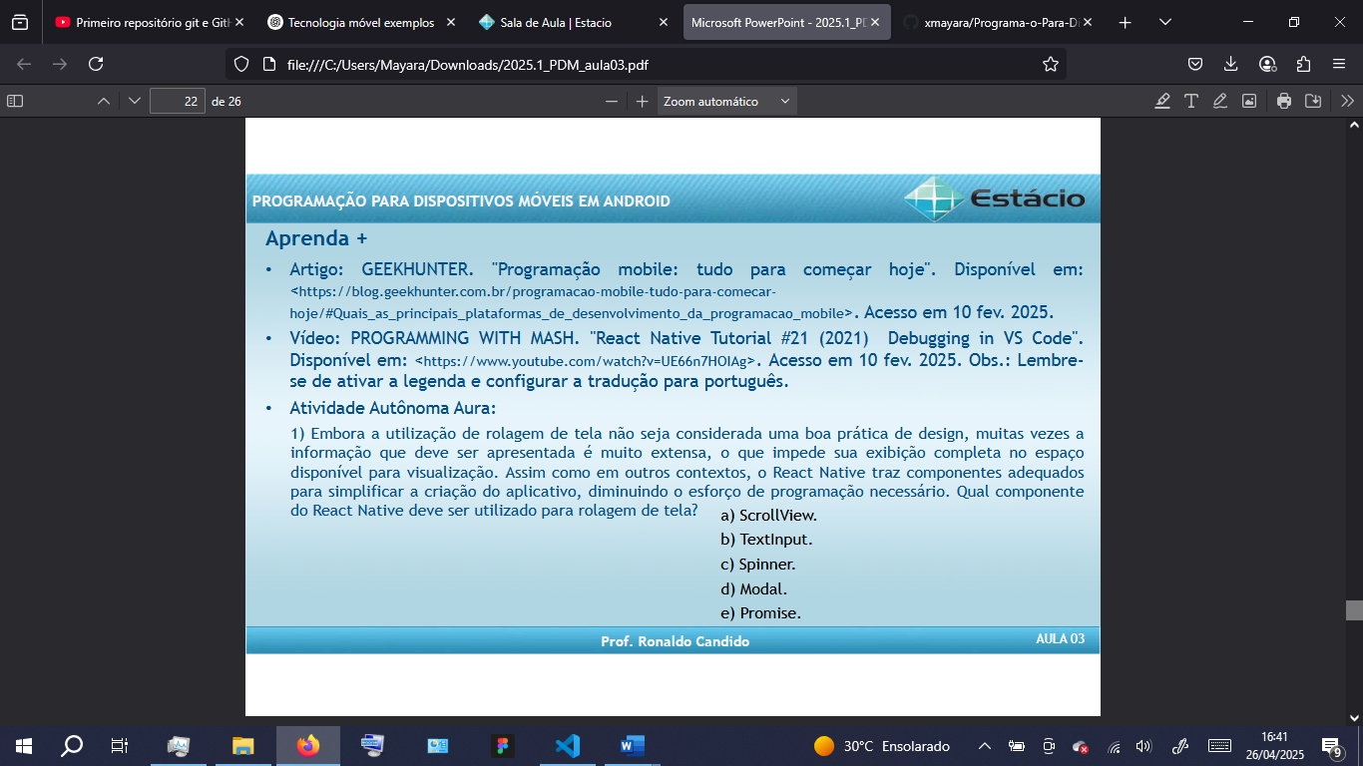

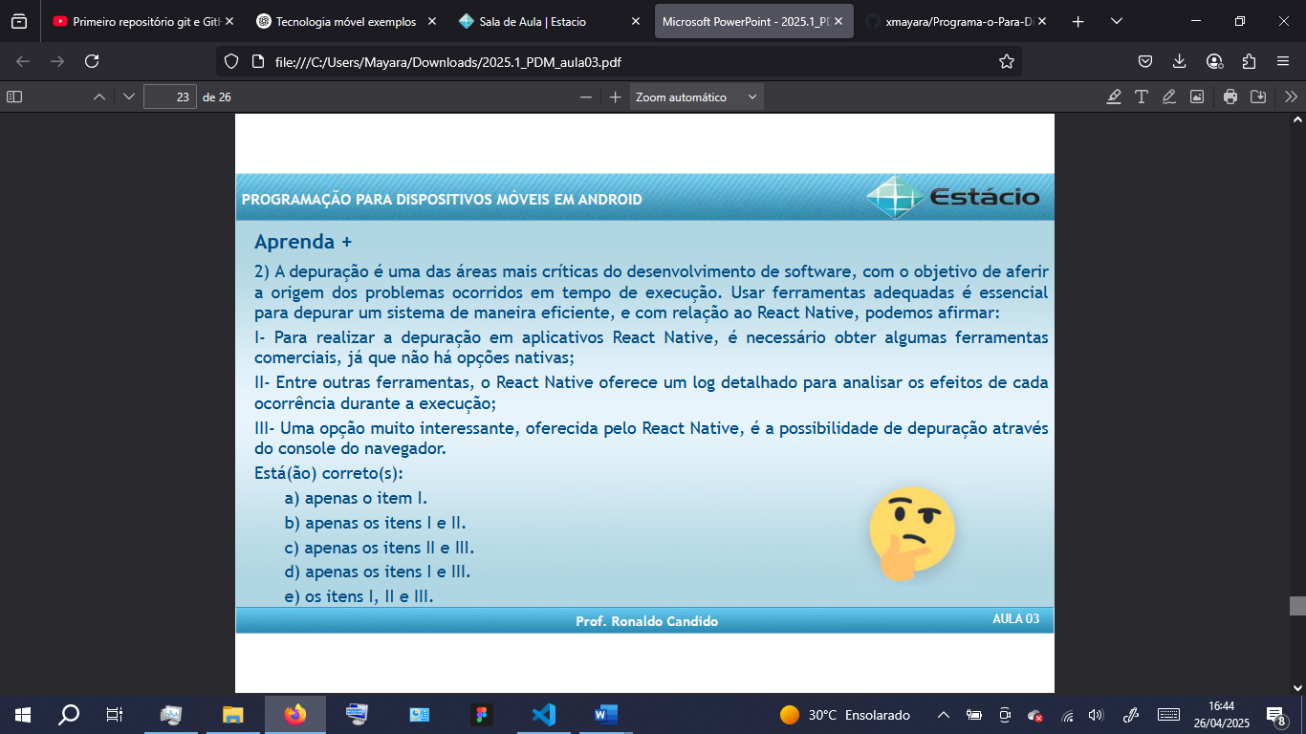Resposta letra A ScrollView.

Resposta letra C Apenas os itens II e III.

Aula 4

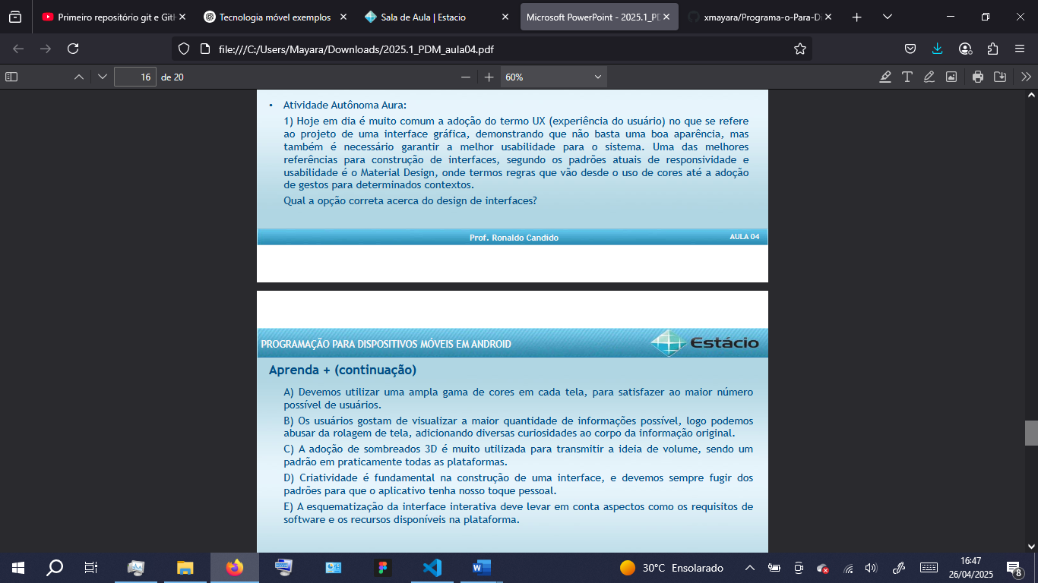

Resposta letra E A esquematização da interface interativa deve levar em conta aspectos como os requisitos de software e os recursos disponíveis na plataforma.

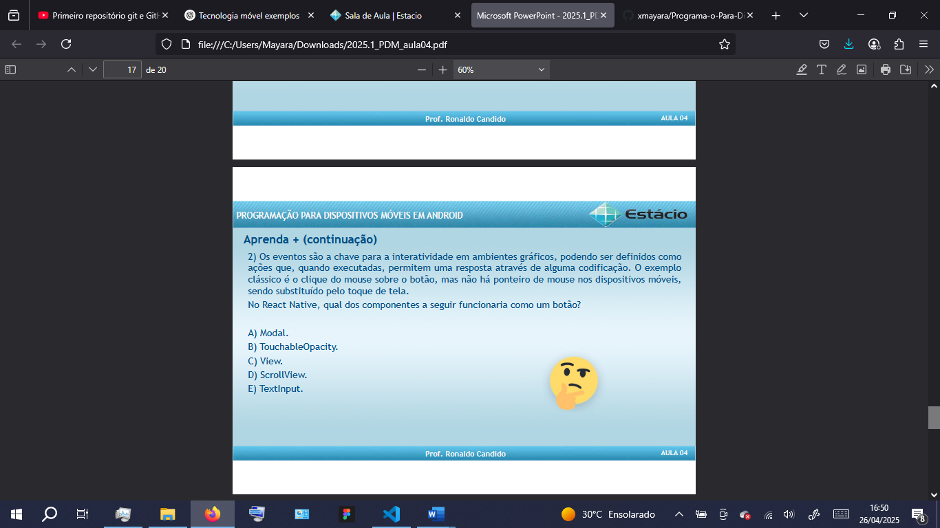

Resposta letra B TouchableOpacity.

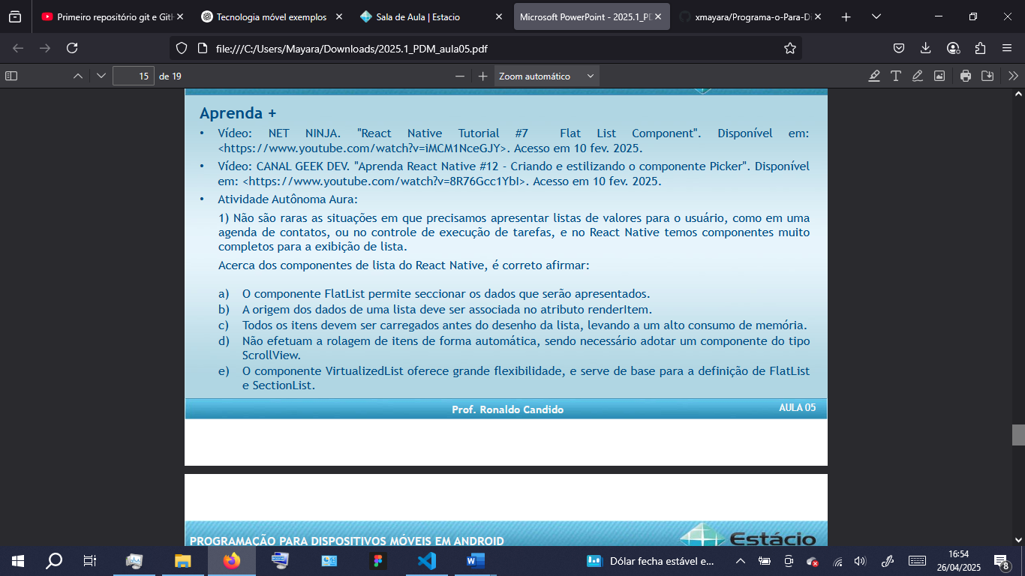Aula 5

Resposta letra E O componente VirtualizedList oferece grande flexibilidade, e serve de base para a definição de FlatList e SectionList.

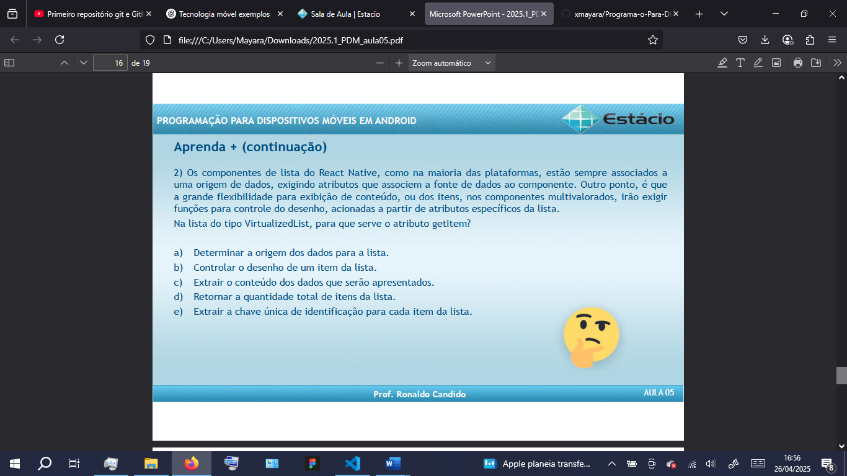

Resposta letra C Extrair o conteúdo dos dados que serão apresentados.